1. Теоретические аспекты возникновения нобелевской премии

27 ноября 1895 года шведский изобретатель и промышленник Альфред Бернхард Нобель (1833-1896) подписал в Париже завещание. Менее страницы из четырех в завещании было посвящено пожертвованию, прославившему имя А.Нобеля. Его идея состояла в том, чтобы «...перевести капитал в ценные бумаги, создав фонд, доходы которого выплачивать в виде премии тем, кто за предшествующий год внес наибольший вклад в прогресс человечества». Доходы следовало разделить на пять частей для награждения за важные открытия, изобретения или усовершенствования в области физики, химии, физиологии (медицины), а также за «наиболее значительное литературное произведение идеалистической направленности» и «весомый вклад в сплочение народов, ликвидацию или сокращение постоянных армий или в развитие мирных инициатив»
По самым скромным подсчетам, стоимость имущества Нобеля оценивалась в 33233792 шведские кроны (около шестидесяти двух миллионов фунтов стерлингов по нынешнему курсу, или почти $40*млн.), и все эти деньги поступали на создание фонда! Многочисленным наследникам оставались примерно два миллиона - на всех. Как только текст завещания был оглашен, грянул скандал. Заметьте, не семейный (у Нобеля не было ни семьи, ни детей) - фамильный. Все Нобели, дальние и не очень, были возмущены сумасбродством родственника. Долгое время самые продвинутые из них пытались опротестовать последнюю волю покойного, затевая все новые и новые процессы в судах Стокгольма, Лондона, Парижа и Берлина. Да что там родственники! Газеты обвинили Нобеля в отсутствии патриотизма: как можно было пренебречь интересами страны и собственной семьи в угоду сомнительным идеям пацифизма! Даже шведский король Оскар II явно был раздражен тем, что гигантское состояние так глупо пропало, и знаменитые оружейные заводы не достались шведскому правительству. И этому он нашел объяснение: на Нобеля повлияли «фанатики мира». К хору возмущенных голосов неожиданно присоединились и ученые: известный венский математик выступил с гневной речью, вопрошая, отчего в список Нобеля не попала его наука. Исключение математики и впрямь выглядело странным. Все в этом деле казалось странным, и возмущенных было предостаточно. Да и завещание написано без должного юридического оформления - его ничего не стоило опротестовать. Дело спас старший племянник Альфреда - Эммануэль Нобель. Он, несмотря на то, что лишился наследства, настоял на выполнении завещания, поскольку его восхищал благородный замысел дяди. Примерно через год все вклады Альфреда были изъяты из промышленного обращения. Тут уж потрудились стряпчие: сложно было разобраться с наследством Нобеля. Все его имущество было разбросано по всему миру: особняк в Ницце, дом в Париже, бесчисленные мастерские, фабрики и лаборатории в Финляндии, России, Германии, Италии, Англии... Он являлся обладателем более 350 патентов, владельцем (или совладельцем) 93 заводов. Был одним из самых богатых людей Европы: его состояние оценивалось в 700 млн. шведских крон.
Романтики же находят это объяснение пресным. У них на этот счет заготовлена целая история, в основе которой, естественно, лежит несчастная любовь. Все как всегда: юноша Нобель влюблен в очаровательную датчанку Анну Дезри (дело происходит в Петербурге). Он грезит счастливой семейной жизнью. Она же предпочла выйти замуж за франтоватого дипломата Франца Лемаржа, который однажды прелюдно оскорбил застенчивого Нобеля. Он предложил решить задачу по математике, а Нобель не смог. Вдоволь насладившись смятением Альфреда, Лемарж объявил окружающим: «В этом нет ничего удивительного, и мсье Нобелю нечего стесняться. Я ведь собираюсь поступать в университет по математическому разряду, зато из Альфреда, полагаю, выйдет замечательный литератор».
Вот так и появилась легенда, объясняющая, почему в своем завещании Нобель обошел математику. Легенды, как известно, люди любят больше, поэтому и помнят их дольше. А вот другие доводы, более реалистичные, склонны забывать. Есть предположение, почему Нобель «обошел» точную науку: в его время уже существовал приз за достижения в области математики, учреждённый шведским королём Оскаром П.
Отец нанял сыну лучших преподавателей по физике и химии, и тот занимался так усердно, что учителя только диву давались. Альфред ездил на стажировки к знаменитым европейским профессорам и вскоре стал отменным химиком. Старший Нобель делился с ним самым сокровенным: «Заменитель пороха - вот идея, которая может принести миллионы. Порох дорог, неудобен, легко намокает. Тот, кто придумает, чем его заменить, прославит себя на века. Уже есть интересные наработки - слышал ли ты про нитроглицерин?»
Разумеется, Альфред слышал. Обычная история: кто-то случайно подогрел смесь серной и азотной кислот, и пробирка взорвалась. Потом другой чудак -Асканио Собреро из Италии - добавил в эту же смесь немного глицерина, назвал вещество нитроглицерином и рекомендовал прописывать сердечникам - «патентованное средство, по две капли на стакан воды для облегчения приступов». В 1854 году знаменитый русский химик Н.Н. Зинин предложил заменить порох на нитроглицерин. Чудовищную силу этого вещества он продемонстрировал своему ученику Альфреду Нобелю. Осталось только поэкспериментировать с пропорциями - и проблема решена. И, когда Нобель довел до конца свои опыты, про Собреро уже никто не помнил.
После решения множества юридических и финансовых проблем и преодоления драматических коллизий завещание было признано законным. 26 июня 1900 г. король Швеции и Норвегии Оскар II утвердил Устав фонда и специальные правила, регламентирующие действия комитетов по присуждению премий.
При уточнении устава было принято расширительное толкование завещания: решено было рассматривать работы, выполненные не только в одном - предыдущем - году, но и в течение нескольких ближайших лет, а также «забытые» работы, значение которых было оценено сравнительно недавно. Существенным оказалось правило присуждать премии только действующим ученым, писателям и общественным личностям. Завещатель полагал, что премия будет способствовать интенсификации творчества награжденных.
В результате Фонд А.Нобеля был образован, и Нобелевские комитеты по всем номинациям премий в 1901 г. (100 лет назад) приступили к работе, чтобы к середине ноября вынести решение о присуждении премий, а 10 декабря 1901 г., в день кончины А.Нобеля, в торжественной обстановке, в Стокгольме, вручить лауреатам дипломы, золотые медали и премии в виде денежного чека.
Подробнее остановимся на таких моментах, которые рассматривают порядок присуждения премий, церемонию награждения и другие организационные детали.
Премия не может быть присуждена совместно более чем трем лицам (решение об этом было принято в 1968) и может быть присуждена посмертно только в том случае, если претендент был жив в момент объявления о присуждении ему премии (обычно в октябре), но умер до 10 декабря текущего года (решение принято в 1974 году).
Премии присуждаются не самим Фондом Нобеля, а специальными Нобелевскими комитетами по каждому направлению, состоящими каждый из пяти человек, при этом комитеты по физике, химии, экономике выбирает Шведская королевская академия наук, по физиологии и медицине - Королевский Каролинский медико-хирургический институт в Стокгольме, по премиям мира - норвежский парламент (стортинг), а по литературе - Шведская академия в Стокгольме.
Премии по физике, химии, физиологии и медицине, литературе и экономике вручает в Копенгагене в Концертном зале король Швеции, Нобелевская премия мира вручается председателем Норвежского нобелевского комитета в Осло в присутствии короля Норвегии и членов королевской семьи.
Правила не позволяют ничего никому сообщать о подробностях обсуждения кандидатур. Нобелевские отраслевые комитеты просят всех лиц, имеющих право выставлять кандидатуры, сохранять в глубокой тайне названные ими фамилии. Но шила в мешке не утаишь. Несмотря на запреты, некоторые из соискателей, введенные в "прихожую пантеона вечной славы", печатают сразу же на своих визитках: "КАНДИДАТ НА НОБЕЛЕВСКУЮ ПРЕМИЮ". Да и сами члены комитетов нет - нет да и проговариваются. Благодаря этому журналисты часто проникают в «нобелевскую кухню»
Забота о выборе кандидатов и подготовка процедуры награждения возложена на нобелевские отраслевые комитеты, избираемые сроком на три года, но решения о присуждении премий эти комитеты принимают в полном составе. Осенью комитеты рассылают письма лицам, которым предоставлено право называть кандидатов. Затем указанные в ответах соискатели подлежат предварительному отбору. Весной следующего года членам комиссии называют 5-6 кандидатур и дают работу на лето: знакомиться с работами номинантов и их биографиями. Решения о новых лауреатах оглашаются в октябре.
Главным "шеф - поваром" этой "премиальной кухни" (средний возраст его подопечных перевалил за 69 лет) является председатель Нобелевского фонда Михаэль Сульман. Его первейшая задача - правильно распорядиться капиталом Нобеля. А он немалый - около 1 миллиарда шведских крон. Премии же выплачиваются за счет процентов, главным образом, от ценных бумаг и недвижимости. В нынешнем году в каждой из 6 областей деятельности она будет равна 7,6 миллиона шведских крон, т.е. 1,3 миллиона долларов США.
Премия включает золотую медаль, диплом и денежное вознаграждение. Лауреаты представляют Нобелевские лекции, публикуемые в специальном издании "Нобелевские лауреаты". С 1946 года Фонд Нобеля решением риксдага освобожден от уплаты налогов.
Нобель не оставил инструкций о том, как выбирать ученых для присуждения премии. Правила были разработаны после его смерти (в 1896 г.) и с тех пор остаются практически неизменными. Кандидаты выдвигаются в основном Нобелевскими комитетами, которые состоят из 3-5 ученых, чаще всего шведских. Члены комитетов выбираются на 9 лет организациями, присуждающими премии. В своей работе комитеты руководствуются многочисленными неписаными правилами. Решения комитетов обычно не оспариваются, но бывают исключения. Так, в 1906 г. Шведская королевская академия наук отказалась принять решение Нобелевского комитета о присуждении премии Д.И. Менделееву за периодическую таблицу элементов, и премия была присуждена Ф.Муассану за открытие фтора. Это решение было принято под давлением С.Аррениуса, получившего Нобелевскую премию в 1903 г. за теорию электролитической диссоциации, ярым противником которой был Д.И. Менделеев. Дмитрий Иванович умер в 1907 г., так и не получив Нобелевской премии.
Нобелевские премии присуждают каждый год 21 октября, в день рождения А. Нобеля, тогда же объявляют фамилии лауреатов, а вот вручение премии в торжественной обстановке происходит 10 декабря - в день его смерти. Нобелевские премии присуждают каждый год 21 октября, в день рождения А. Нобеля, тогда же объявляют фамилии лауреатов, а вот вручение премии в торжественной обстановке происходит 10 декабря - в день его смерти. Существует тщательно разработанный ритуал торжества вручения Нобелевской премии. Она не вручается заочно. Каждый лауреат премии по физике, химии, медицине и физиологии, а также по литературе и экономике получает ее в Стокгольме, а премии мира -в Осло. По статусу премии в Стокгольме вручает король Швеции. В наши дни эту миссию выполняет Карл XVI Густав. На авансцене ждут десять кресел в красной обивке - для лауреатов и три позолоченных, в синем бархате, - для короля, королевы и принцессы.
За 100 лет Нобелевскими премиями награждено более 600 человек из 39 стран. Только 39 из них женщины. 60% от числа лауреатов приходится на долю представителей США, Великобритании и Германии.
.

1.1 История возникновения нобелевской премии
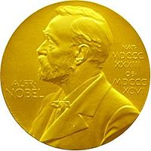Нобелевские премии - международные премии, названные по имени их учредителя шведского инженера-химика Альфреда Бернхарда Нобеля, который в 1867 изобрел динамит, а в 1888 — баллистит. Организатор и совладелец многих предприятий по производству взрывчатых веществ.
Нобелевские премии присуждаются ежегодно (с 1901) за выдающиеся работы в области физики, химии, медицины и физиологии, экономики (с 1969), за литературные произведения, за деятельность по укреплению мира.
Присуждение Нобелевских премий поручено Королевской АН в Стокгольме (по физике, химии, экономике), Королевскому Каролинскому медико-хирургическому институту в Стокгольме (по физиологии и медицине) и Шведской академии в Стокгольме (по литературе); в Норвегии Нобелевский комитет парламента присуждает Нобелевские премии мира. Нобелевские премии не присуждаются посмертно.
В настоящее время размер Нобелевской премии составляет 10 млн шведских крон (около 1,05 млн евро или 1,5 млн $).
Первый Нобелевский банкет состоялся 10 декабря 1901 года одновременно с первым вручением премии. В настоящее время банкет проводят в Голубом зале городской ратуши. На банкет приглашается 1300-1400 человек. Форма одежды - фраки и вечерние платья. В разработке меню принимают участие повара «Погребка ратуши» (ресторанчик при ратуше) и кулинары когда-либо получавшие звание «Повар года». В сентябре три варианта меню дегустируются членами Нобелевского комитета, которые решают, что будет подаваться «к столу Нобеля». Всегда известен только десерт — мороженое. И то до вечера 10-го декабря никто, кроме узкого круга посвященных, не знает, какого сорта.
Для Нобелевского банкета используется сервиз и скатерти со специально разработанным дизайном. На уголке каждой скатерти и салфетки выткан портрет Нобеля. Посуда ручной работы: по краю тарелки проходит полоса из трех цветов шведского ампира - синий, зеленый и золото. В такой же гамме украшена ножка хрустального фужера. Сервиз для банкетов был заказан за 1,6 миллиона долларов к 90-летию Нобелевских премий в 1991 году. Он состоит из 6750 бокалов, 9450 ножей и вилок, 9550 тарелок и… одной чайной чашки. Последняя — для принцессы Лилианы, которая не пьет кофе. Чашка хранится в специальной красивой коробке из дерева с монограммой принцессы. Но вот блюдце от нее кто-то похитил.
Столы в зале расставляют с математической точностью, а зал украшают 23 000 цветов присылаемых из Сан-Ремо. Все движения официантов строго прохронометрированы с точностью до секунды. Например, торжественный внос мороженого занимает ровно три минуты с момента появления первого официанта с подносом в дверях до того, как последний из них встанет у своего стола. Подача других блюд занимает две минуты.
Ровно в 19 часов 10 декабря почетные гости во главе с королем и королевой спускаются по лестнице в Голубой зал, где уже сидят все приглашенные. Шведский король ведет под руку нобелевскую лауреатку, а если таковой не окажется - жену Нобелевского лауреата по физике. Первым произносится тост за Его Величество, вторым — в память Альфреда Нобеля. После этого раскрывается тайна меню. Меню напечатано мелким шрифтом на картах, приложенных к каждому месту, и украшено профилем Альфреда Нобеля в золотом тиснении. Во время всего ужина звучит музыка - приглашаются очень именитые музыканты (в их числе были Ростропович, Мангус Линдгрен - в 2003 году).
Банкет завершается выносом мороженого, увенчанного, как короной, шоколадной монограммой-вензелем «N». В 22:15 шведский король дает знак к началу танцев в Золотом зале ратуши. В 1:30 гости расходятся.
Абсолютно все блюда из меню начиная с 1901 года и далее можно заказать в ресторане ратуши Стокгольма. Стоит такой обед немного менее 200 долл. Ежегодно их заказывает 20 тысяч посетителей, и традиционно наибольшей популярностью пользуется меню последнего нобелевского банкета.
Нобелевский концерт — одна из трёх составляющих нобелевской недели наравне с вручением премий и нобелевским ужином. Считается одним из главных музыкальных событий года европейских и главным музыкальным событием года скандинавских стран. В нём принимают участие самые видные классические музыканты современности.
Нобелевский концерт транслируют по нескольким международным телеканалам 31 декабря каждого года.
По завещанию Нобеля, премия должна была присуждаться за открытия, изобретения и достижения, сделанные в год присуждения. Это положение де-факто не соблюдается.
Шнобелевские премии, Игнобельская премия, Антинобелевская премия (англ. Ig Nobel Prize) — пародия на престижную международную награду — Нобелевскую премию. Десять Шнобелевских премий вручаются в начале октября, то есть в то время, когда называются лауреаты настоящей Нобелевской премии, — за достижения, которые сначала вызывают смех, а затем раздумья (first make people laugh, and then make them think). Премия учреждена Марком Абрахамсом и юмористическим журналом «Анналы невероятных исследований».

1.2 Альфред Нобель и его заслуги в науке
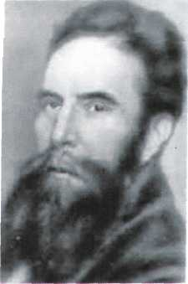
Альфред Нобель (1833-1896) — шведский химик-экспериментатор и бизнесмен, доктор философии и академик, изобретатель динамита и других взрывчатых веществ, основатель благотворительного фонда для награждения премией своего имени - Нобелевской премии, принесшего ему посмертную известность.
А. Нобель родился 21 октября 1833 года в Стокгольме в семье талантливого изобретателя-самоучки Иммануила Нобеля, выходца из крестьян южного шведского округа Нобелеф, с чем и связано происхождение фамилии. Глава семьи прославился и разбогател на русской службе, особенно во время
Крымской войны. Мины, сделанные на его заводе, защищали рейды Кронштадта и Ревеля от
нападения английской эскадры. За свои заслуги перед Россией он получил большую имперскую
золотую медаль, которой, как правило, не награждали иностранцев.
Альфред Нобель хотя и был очень талантлив - но не получил даже среднего образования. В 1849 г. отец отправляет юного Альфрда в двухлетнее путешествие по Европе и Америке. Большую часть этого путешествия Альфред проводит в Париже. Там он проходит практический курс химии и физики в лаборатории знаменитого химика Жюля Пелуэа, занимавшегося исследованиями нефти и открывшего нитрилы. После отъезда отца в Стокгольм Альфред Нобель занялся исследованием свойств нитроглицерина. Вероятно, что этому способствовало частое общение Нобеля с выдающимся русским химиком Николаем Николаевичем Зининым.
В Париже молодой Нобель был принят при дворе Наполеона III, где читает романтические стихи и влюбляется в молодую черноглазую брюнетку из Прованса, которая вскоре умирает от чахотки. Убитый горем, Нобель уезжает в Америку, где встречается с известным шведским инженером Джоном Эриксоном, который построил для Линкольна необычный корабль "Монитор", отважно громивший флот южан. Эриксон проводил опыты по использованию солнечной энергии и приобщил соотечественника к изобретательству.
В Стокгольме, куда Альфред уехал в 1863 году, он продолжил свои опыты. Но3 сентября 1864 года случилась трагедия. При взрыве во время опытов погибли несколько человек, в том числе младший брат Альфреда Эмиль-Оскар, которому было всего 20 лет. Вскоре после несчастья отца разбил паралич, и последние восемь лет он провел прикованным к постели.
14 октября 1864 года Альфред Нобель взял патент на право производства взрывчатого вещества, содержащего нитроглицерин. Затем последовали патенты на детонатор ("нобелевский запал"), динамит, желатинированный динамит, бездымный порох и т.д. и т.п. Всего же ему принадлежат 350 патентов, причем далеко не все они связаны с взрывчатыми веществами. Среди них патенты на водомер, барометр, холодильный аппарат, газовую горелку, усовершенствованный способ получения серной кислоты, конструкцию боевой ракеты и многое другое.
Интересы Нобеля были чрезвычайно разнообразны. Он занимался электрохимией и оптикой, биологией и медициной, конструировал автоматические тормоза и безопасные паровые котлы, пытался изготовить искусственные резину и кожу, исследовал нитроцеллюлозу и искусственный шелк, работал над получением легких сплавов.
Это был один из образованнейших людей своего времени. Он читал много книг по технике и медицине, истории и философии, художественную литературу (и даже сам пытался писать), был знаком с королями и министрами, учеными и предпринимателями, художниками и писателями, например с Виктором Гюго.
Альфред Нобель состоял членом Шведской академии наук, Лондонского королевского общества, Парижского общества гражданских инженеров. Упсальский университет присвоил ему звание почетного доктора философии. Среди наград изобретателя - шведский орден Полярной звезды, французский - Почетного легиона, бразильский орден Розы и венесуэльский - Боливара. Но все почести оставляли его равнодушным. Это был угрюмый человек, любящий одиночество, избегающий веселых компаний и целиком погруженный в работу.
Основное богатство принесло Нобелю производство изобретенного им динамита, патент на который был получен 7 мая 1867 года. Газеты тех лет писали, что свое открытие инженер сделал случайно. При перевозке разбилась бутыль с нитроглицерином, вылившаяся жидкость пропитала землю, и в результате получился динамит. Нобель всегда отрицал это. Он утверждал, что сознательно искал вещество, которое, будучи смешано с нитроглицерином, уменьшило бы его взрывоопасность. Таким нейтрализатором стал кизельгур. Эту горную породу называют еще трепел (от Триполи в Ливии, где она добывалась).
Может показаться странным, что человек, посвятивший всю жизнь созданию могучих средств разрушения, завещал часть заработанных денег на премии мира. Что это? Искупление грехов? Но в военных целях "взрывчатка Нобеля" стала применяться только во время франко-прусской войны 1870-1871 годов, а вначале созданные им взрывчатые вещества использовались в мирных целях: для сооружения при помощи взрывных работ туннелей и каналов, прокладки железных и автомобильных дорог, добычи полезных ископаемых. Сам он говорил: "Мне бы хотелось изобрести вещество или машину, обладающие такой разрушительной мощностью, чтобы всякая война вообще стала невозможной". Нобель давал деньги на проведение конгрессов, посвященных вопросам мира, и принимал в них участие.
Если одних удивляет наличие Нобелевской премии мира, то других - отсутствие премии за работы по математике. Молва гласит, что Нобель и известный шведский математик М. Г. Миттаг-Леффлер любили одну и ту же девушку, но она предпочла более молодого, и будто бы поэтому "динамитный король" обиделся на всех математиков.
С детства Нобель отличался слабым здоровьем и часто хворал. В последние годы его мучили боли в сердце. "Разве не ирония судьбы, - писал он одному знакомому, - что мне прописали принимать нитроглицерин! Доктора называют его тринитрином, чтобы не отпугнуть фармацевтов и пациентов".
Современники считали Нобеля не соответствующим образу преуспевающего капиталиста. Скорее "спартанцем". Он тяготел к уединению, не пил, не курил, не был азартным игроком. Свободно изъяснялся на 5 иностранных языках. Коммерция не служила помехой для приобщения к мировым культурным ценностям. В личной библиотеке Нобеля можно было найти труды великих ученых, философов, писателей Герберта Спенсера, Вольтера, Уильяма Шекспира, Виктора Гюго, Оноре де Бальзака, Ги де Мопассана, Ивана Тургенева, Генриха Ибсена. Написал немало пьес, романов, стихов, но неожиданно охладел к писательству. И неизвестно, что было бы лучше для цивилизации: потерять великого писателя или найти выдающегося ученого и талантливого предпринимателя.
А.Нобель обладал великолепным складом ума исследователя и любил занятия в своей лаборатории. Нобель управлял разбросанной по всему свету империей при помощи целой "команды" директоров многочисленных независимых друг от друга компаний, в которых Нобель обладал 20-30-% долей капитала. Он лично просматривал детали принятия основных решений компаниями, использующими в своем названии его имя. По свидетельству одного из его биографов, "кроме научной и коммерческой деятельности, Нобель затрачивал много времени на ведение обширной корреспонденции, причем каждую подробность из деловой переписки он копировал только сам, начиная с выписки счетов и заканчивая ведением бухгалтерских расчетов".
Карьера Альфреда Нобеля становится более значительной, если обратиться к истокам его фамилии, которая имеет крестьянское происхождение. Сведения о ней возникают в конце XVII в. с добавлением прозвища Нобелиус. Дед Альфреда, цирюльник-кровопускатель, укоротил свою фамилию в 1775 г. Его старший сын, Эммануэль, архитектор, строитель и изобретатель, перебивался случайными заработками, пока его семья не решила попытать счастье в России, на нефтепромыслах Баку. В 1827 г. он женился на Каролине Андриетте Алсель, у них было восемь детей, но только трое из которых дожили до юношеских лет - Роберт, Людвиг и Альфред.
На настойчивые просьбы издателей написать свою биографию Альфред Нобель отвечает со свойственным ему сарказмом и циничностью: "Сэр, не надо меня мучить. Это удел знаменитых убийц и актеров. А у меня не хватает времени на работу... А, впрочем, можете публиковать. Вот моя биография: "Нобель - бедное полуживое существо. Достоинство: держит ногти в чистоте и никому не бывает в тягость. Недостатки: отсутствие семьи, великое терпение, слабое здоровье, но хороший аппетит. Единственное желание: не быть погребенным заживо. Величайший грех: отсутствие любви к богатству... Разве этого недостаточно для смертного?"
Последние годы Нобель работал с личным секретарем и химиком, молодым шведом Рагнаром Салманом. Вместе с ним и получил патент на последнее изобретение - бездымный порох ("баллистит"). Помощник завоевал доверие настолько, что Альфред называл его не иначе, как "главный исполнитель моих желаний".
10 декабря 1896 года Альфред Нобель умер от кровоизлияния в мозг на своей вилле в Сан-Ремо, в Италии.

2. Лоуреаты нобелевской премии в области экономики

Пол Самуэльсон (р. 1915)
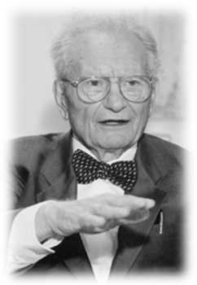
Американский экономист, удостоенный в 1970 Нобелевской премии по экономике.
Родился в Гэри (шт. Индиана). Окончил Чикагский университет в 1935. Работал в Гарвардском университете, а с 1940 в Массачусетском технологическом институте. Получил степень доктора наук в 1941 в Гарварде, в 1947 стал профессором МТИ. В годы Второй мировой войны и в послевоенный период занимался планированием в ряде государственных учреждений, в том числе в министерстве финансов. Консультировал корпорацию «РЭНД», Федеральный резервный банк. В начале 1960–х годов был советником Дж.Кеннеди. После своей отставки из МТИ продолжал заниматься активной научной деятельностью.
Работы Самуэльсона посвящены анализу экономического равновесия, структуре потребления, эффективности и оптимальности. Автор концепций «максимизации полезности», «принципа соответствия», «скрытых предпочтений».

Саймон Кузнец (1901–1985)
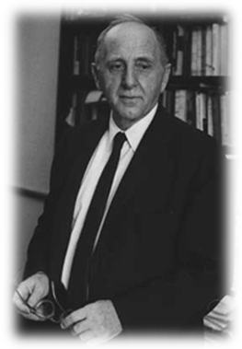
Американский экономист, удостоенный в 1971 Нобелевской премии по экономике.
Родился 30 апреля 1901 в Харькове (настоящее имя – Семен). Окончил юридический факультет Харьковского университета, работал в профсоюзах как статистик. В 1922 эмигрировал в США, где поступил в Колумбийский университет, а в 1926 получил степень доктора по экономике в этом университете. С 1930 работал в Национальном бюро экономических исследований, где занимался расчетами национального дохода США. В 1931 стал профессором Пенсильванского университета, в 1954 – профессором университета Джонса Хопкинса, а в 1960 – профессором Гарвардского университета. В 1949 был назначен председателем комитета по экономическому развитию в Совете по исследованиям в области социальных наук при правительстве США. Ушел в отставку в 1971. В 1950–х годах являлся советником по экономике при правительстве Израиля, в 1960–х – при правительстве Китая.
Кузнец известен своими работами в области расчетов национального дохода и национального продукта, статистическими исследованиями экономического развития и его циклов, его связи с распределением. Исследования Кузнеца отличались привлечением гигантского эмпирического материала и охватывали длительные исторические периоды. Ученый провел также сравнительно–исторические исследования экономического развития ряда стран. В экономике общепринятым стало понятия «цикл Кузнеца», двадцатилетний период колебаний быстрого и медленного экономического роста.

Кеннет Эрроу (р. 1921)
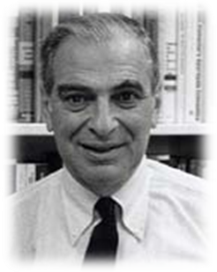
Американский экономист, удостоенный в 1972 (совместно с Дж. Хиксом) Нобелевской премии по экономике.
Родился в Нью–Йорке 23 августа 1921. Окончил Сити–колледж в Нью–Йорке, в 1940 поступил в Колумбийский университет. Во время Второй мировой войны служил в ВВС. После войны стал профессором Станфордского университета, с 1968 – профессор Гарвардского университета, основатель экономической школы. В 1979 вернулся в Станфорд.
Эрроу известен прежде всего как противник широко распространенной идеи «общественного выбора», автор «теоремы Эрроу», доказывающей невозможность принятия обществом «коллективного» решения о своих приоритетах, исходя из учета индивидуальных приоритетов. Исследования ученого также посвящены экономическому развитию, проблемам распределения и взаимоотношениям рынка и государства.

Фридрих фон Хайек (1899–1992)
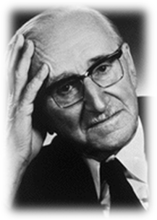
Австрийский экономист, удостоенный в 1974 (совместно с Г.Мюрдалем) Нобелевской премии по экономике.
Родился в Вене 8 мая 1899. В 1917 попал на фронт, в 1918 поступил в Венский университет, в 1923 получил степень доктора экономики. Занимался в семинаре Л. фон Мизеса. В 1927 был назначен руководителем государственного Австрийского института экономических исследований. В 1929–1949 был профессором Лондонской школы экономики (в 1938 принял британское гражданство), в 1950–1962 – профессором Чикагского университета, в 1963–1968 – профессором Фрайбургского университета. В 1968 ушел в оставку, однако продолжал сотрудничать сначала с Зальцбургским, а затем вновь с Фрайбургским университетом.
Хайек – один из представителей и наиболее крупная фигура неоавстрийской школы экономики (варианта монетаризма), один из самых ярких защитников концепции свободного рынка и невмешательства государства в экономику, критик социализма, коммунизма, этатизма и тоталитаризма. Работы Хайека посвящены торговому циклу, денежному обращению, ценообразованию и др. Хайек – создатель теорий «спонтанного порядка» и «правил верного поведения». Известен также как критик теории и идей Дж.М.Кейнса.

Гуннар Мюрдаль (1898–1987)
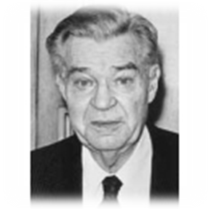
Шведский экономист, удостоенный в 1974 (совместно с Ф. фон Хайеком) Нобелевской премии по экономике.
Родился 6 декабря 1898 в Густафсе в центральной Швеции. Окончил Стокгольмский университет в 1923 с дипломом юриста, продолжил учебу на экономическом факультете у Б.Улина, Э.Линдберга и др. В 1927 получил докторскую степень по экономике, в 1928 стал профессором Стокгольмского университета, а в 1933 – заведующим кафедрой экономики. В 1935 был избран в риксдаг, в 1938 возглавил группу ученых в США для изучения положения негров, в 1943 был назначен советником посольства Швеции в США. Являлся председателем экономической комиссии при правительстве, в 1947 стал исполнительным секретарем экономической комиссии ООН (по Европе). В 1957 обосновался в Индии, где в качестве посла работала его жена Альва Мюрдаль, известный социолог, и приступил к изучению экономики развивающихся стран. Впоследствии работал в Стокгольмском университете (с 1967 в качестве почетного профессора), читал лекции во многих университетах мира, занимался активной научной и общественной деятельностью.
Известен как создатель стокгольмской школы макроэкономики (или институционально–социологического направления), идеи которой перекликались с кейнсианством. Занимался проблемами денежного равновесия, демографии, расовыми отношениями в США, экономикой стран «третьего мира», вопросом о возможности интеграции мировых экономических систем, проблемой нищеты. Мюрдаль – автор концепции «кумулятивной причинности», ему принадлежит также получившее широкое хождение разграничение – ex ante (планируемых) и ex post (реализованных в действительности) сбережений и инвестиций.
Умер Мюрдаль в Стокгольме 17 мая 1987.

Тьяллинг Купманс (1910–1985)
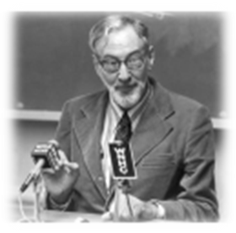
Американский экономист, удостоенный в 1975 (совместно с Л. В. Канторовичем) Нобелевской премии по экономике.
Родился в Гравеланде в Нидерландах 28 августа 1910. Окончил Утрехтский университет в 1933. Получил степень доктора в Лейденском университете в 1936. Испытал влияние Я.Тинбергена и Р.Фриша. Работал в Нидерландской школе экономики в Роттердаме, в Лиге наций в Женеве, после 1940 – в Принстонском университете и британской миссии торгового флота в Вашингтоне, Фонде Коулза в Чикаго. В 1946 стал гражданином США. В 1955 стал профессором экономики Йельского университета, с 1961 по 1967 являлся директором Фонда Коулза. В 1981 был избран почетным профессором Йельского университета. Работы Купманса посвящены распределению ресурсов в условиях конкурентных рынков, методу линейного программирования в применении к микроэкономической теории, критерию оптимального роста, программированию развития. Автор концепции «анализа видов деятельности». Умер Купманс в Нью–Хейвене 26 февраля 1985.

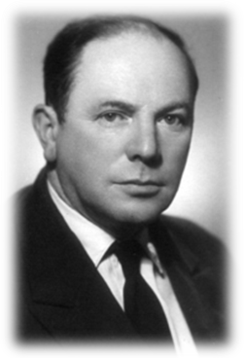

Леонид Витальевич Канторович (1912–1986)
Русский экономист, удостоенный в 1975 (совместно с Т.Купмансом) Нобелевской премии по экономике.
Родился 6 (19) января 1912 в Петербурге. Окончил Ленинградский университет в 1930, учился в аспирантуре университета. В 1934 стал профессором ЛГУ, а год спустя – доктором наук. В годы войны преподавал в Военно–морской инженерной академии, после войны возглавлял отдел в Институте математики и механики ЛГУ, а с 1958 кафедру вычислительной математики. Одновременно возглавлял отдел приближенных вычислений Математического института им. Стеклова Ленинградского отделения АН СССР. В 1958 был избран членом–корреспондентом, а в 1964 – академиком АН СССР. Был среди основателей Сибирского отделения АН СССР, в 1960 обосновался в Новосибирске, где совместно с В. С. Немчиновым руководил Лабораторией по применению математических и статистических методов в экономических исследованиях и планировании, а также преподавал в Новосибирском университете. Был награжден Ленинской премией в 1965. В 1971 переехал в Москву, работал в Институте управления народным хозяйством при Государственном комитете по науке и технике, а затем в Институте системных исследований.
Работы Канторовича посвящены оптимизации организации и планирования производства, линейному программированию, экономической кибернетике, экономическим показателям, ценообразованию.

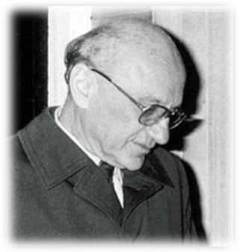 Милтон Фридман (1912 - 2006)
Американский экономист, удостоенный в 1976 Нобелевской премии по экономике.
Родился в Нью–Йорке 31 июля 1912. Окончил университет Рутгерса с дипломом по математике. Продолжил учебу в Чикагском университете, получил степень магистра по экономике. С 1937 работал в Национальном бюро экономических исследований. В 1946 получил степень доктора в Колумбийском университете. Во время Второй мировой войны работал в министерстве финансов, а затем в составе группы исследователей–статистиков, выполнявшей заказ министерства обороны. В 1946 стал профессором Чикагского университета, где работал вплоть до своей отставки в 1977. Являлся консультантом правительства США по плану Маршалла, экономическим советником губернатора Б.Голдуотера, Р.Никсона, Р.Рейгана. Вел «колонку экономиста» в журнале «Ньюсуик» в 1966–1984. Работал в Гуверовском институте революции, войны и мира (при Станфордском университете).
Фридман – представитель направления в экономической науке, получившего название монетаризма. Работы ученого посвящены структуре доходов и потребления, денежному обращению, проблематике «человеческого капитала» и противоречиям экономической стабилизации, взаимосвязи инфляции и уровня безработицы. Фридман – наиболее яркий защитник классического либерализма, свободного рынка, свободного от какого–либо государственного вмешательства.
Милтон Фридман умер 16 ноября 2006 года в Сан–Франциско в возрасте 94 лет от сердечной недостаточности.

Герберт Александер Саймон (1916–2001)
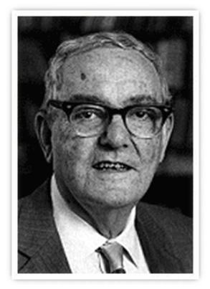
Американский ученый, изучавший принципы и процессы принятия решений в различных областях человеческой деятельности и получивший фундаментальные результаты во многих точных и гуманитарных науках – от математики и экономики, где его вклад был в 1978 оценен Нобелевской премией, до психологии и искусственного интеллекта.
Родился Саймон 15 июня 1916 в Милуоки (шт. Висконсин) в семье инженера–электрика. С 1933 по 1936 учился в Чикагском университете, специализировался по политологии, однако изучал также экономику, логику, физику и биофизику; в числе его непосредственных учителей были Р.Карнап и Г.Лассуэлл. В последующие несколько лет занимался исследованием деятельности муниципальных властей, в 1939–1942 руководил исследовательской группой в Калифорнийском университете в Беркли. В 1943 получил в Чикагском университете докторскую степень по политологии. По завершении исследовательского гранта в Беркли вернулся в Приозерье, где работал в Иллинойсском технологическом институте и регулярно участвовал в семинарах «инкубатора» нобелевских лауреатов – Комиссии Коулса по экономическим исследованиям, которая базировалась в то время в Чикагском университете.
В 1947 вышла из печати первая из ставших классическими книг Саймона – Административное поведение (Administrative Behavior, 4–е изд. 1997). Помимо исследования принципов функционирования организаций в ней были намечены контуры концепции «ограниченной рациональности» (bounded rationality), которая через три десятилетия и принесла Саймону Нобелевскую премию. Идея «ограниченной рациональности» принадлежит не экономической, а социально–психологической и даже антропологической области и заключается в том, что при поиске и принятии решения человек во многих, а в определенных условиях и в большинстве случаев не стремится к наилучшему решению, а ограничивается первым же, пусть и не оптимальным удовлетворительным решением.
В конце 1940 – начале 1950–х годов Саймон участвовал в создании Управления по экономическому сотрудничеству, координировавшего план Маршалла (в дальнейшем это управление трансформируется в международную Организацию экономического сотрудничества и развития), а также занимался экономическим обоснованием развития атомной энергетики и исследованиями в области метематической экономики.
В 1949 Саймон стал профессором Технологического института Карнеги в Питтсбурге, где участвовал в создании Школы промышленного управления. В институте Карнеги (с 1967 – университет Карнеги – Меллона) прошла вся его дальнейшая научная жизнь; вместе с А.Ньюэллом ученый сыграл большую роль в превращении этого поначалу малоизвестного учебного заведения в престижный университет и один из ведущих американских и мировых центров компьютерной науки, непосредственно участвовав в создании в нем Школы информатики и отделения психологии.
Работы Саймона и Ньюэлла 1950–х годов оказали исключительно важное воздействие на развитие информатики и вычислительной техники. Ими была задана так назывемая парадигма символьной обработки информации (symbolic information processing), в основе которой лежит гипотеза о том, что человеческое мышление наиболее адекватно моделируется как в основном последовательное и алгоритмизуемое оперирование с некоторыми символами, каким–то образом отображающими действительность. Мышление человека обеспечивается действием одной из разновидностей того, что Саймон и Ньюэлл назвали материальной символьной системой (physical symbol system), на некотором уровне рассмотрения принципиально тождественной для человека и ЭВМ (этот тезис называется компьютерной метафорой, или концепцией бестелесного интеллекта).
Когда в 1970–х годах в искусственном интеллекте произошло осознание того, что в реальных мыслительных процессах важнейшую роль, наряду с общими принципами мышления, играют также конкретные знания, в качестве одного из источников этих знаний стала рассматриваться семантическая структура естественного языка. Таким образом, Саймон, в огромном творческом наследии которого практически не было собственно лингвистических работ, на несколько десятилетий определил продуктивное взаимодействие между лингвистами и представителями компьютерной науки.
В конце 1950–х годов Саймон продолжал заниматься экономикой и теорией менеджмента, опубликовав книги Организации (Organizations, 1958, совместно с Дж.Марчем) и Новая наука об управленческих решениях (The New Science of Management Decision, 1960), однако начиная с 1960–х годов и особенно в 1970–х годах все более значительное место в его исследованиях стали занимать проблемы искусственного интеллекта, когнитивной психологии, а впоследствии также логики, методологии и психологии науки. Начало этому сдвигу, который сам Саймон рассматривал как совершенно логичное развитие своего интереса к процессам принятия решений и личный вклад в их научное изучение, положила книга Модели человека (Models of Man, 1957). В 1969 вышло первое издание книги Саймона Науки об искусственном (The Sciences of the Artificial, 3–е изд. 1996, рус. пер. 1972), в которой были подробно рассмотрены гносеологические функции компьютерного моделирования как исследовательского метода; эта книга поныне остается одним из основных методологических трудов по «компьютерным наукам».
Умер Саймон в Питтсбурге 9 февраля 2001.

Лоуренс Клейн (р. 1920)
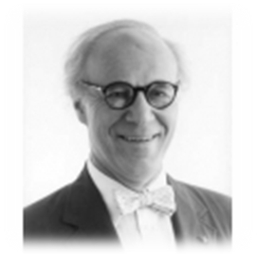
Американский экономист, удостоенный в 1980 Нобелевской премии по экономике.
Родился в Омахе (шт. Небраска) 14 сентября 1920. Окончил Калифорнийский университет в Беркли в 1942, учился в аспирантуре в Массачусетском технологическом институте, где получил степень доктора. После войны работал в Чикагском университете, осуществил ряд проектов в Канаде, Норвегии. В 1948 поступил на работу в Национальное бюро экономических исследований, сотрудничал с Мичиганским университетом. В 1954 перебрался в Оксфорд, работал в Институте статистики Оксфордского университета, однако в 1958 вернулся в США в Пенсильванский университет, где в 1968 получил звание профессора. В 1960–е годы занимался разработкой экономических моделей для ряда стран мира, в том числе для Японии и Израиля, участвовал в проекте ЛИНК в рамках ООН. В 1975 был советником Дж.Картера.
Работы Клейна посвящены спросу, колебаниям деловой активности, методологии статистики, сбережениям, интеграции статистических моделей различных стран в единую систему. Автор эконометрической «модели Клейна – Голдбергера», «Уортонской модели», один из создателей системы ЛИНК.

Джеймс Тобин (1918–2002)
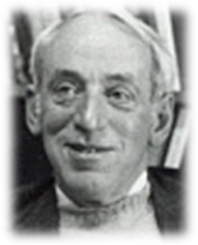
Американский экономист, удостоенный в 1981 Нобелевской премии по экономике.
Родился 5 марта 1918 в Шампейне (шт. Иллинойс). Окончил Гарвардский университет в 1939, учился в аспирантуре под руководством Й.Шумпетера. Во время войны служил в ВМФ. В 1947 получил степень доктора по экономике в Гарварде. С 1950 работал в Йельском университете, в 1957 в звании профессора. С 1955 по 1961 был директором Фонда Коулза. В 1961–1962 был председателем экономического комитета при администрации Дж.Кеннеди. В 1970 был избран президентом Американской экономической ассоциации. Являлся помощником на президентских выборах сенатора Дж.Макговерна. Работал советником Федеральной резервной системы США, министерства финансов, других правительственных организаций.
Работы Тобина посвящены прежде всего теории инвестиционной деятельности, экономической политике, механизмам финансового рынка, занятости, ценам и заработной плате. Автор концепции «портфельных инвестиций».
Умер Тобин 11 марта 2002.

Джордж Стиглер (1911–1991)
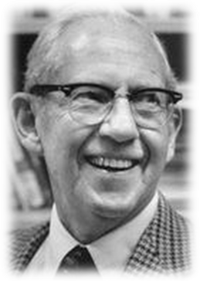
Американский экономист, удостоенный в 1982 Нобелевской премии по экономике.
Родился в Рентоне (шт. Вашингтон) 17 января 1911. Окончил университет Вашингтона в 1931. Работал в университете Айовы, затем в Миннесотском университете. В 1938 получил степень доктора в Чикагском университете. Во время войны работал в статистическом управлении Колумбийского университета. С 1947 – профессор Колумбийского университета, а с 1958 – Чикагского университета (до своей отставки в 1981). В Чикаго основал Центр исследований хозяйства и государства. После отставки продолжил активную научную деятельность.
Работы Стиглера посвящены организации промышленности, рыночной структуры, истории экономики, экономического регулирования. Ученый заложил основы таких направлений в экономической науке, как «экономика информации» и «экономика регулирования». Автор концепции «выживаемости» («принцип выживаемости») и «теории захвата», согласно которой государственное регулирование используется как средство монополизации для регулируемого предприятия.
Умер Стиглер в Чикаго 1 декабря 1991.

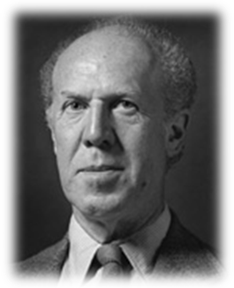 Жерар Дебрё (1921–2004)
Французский экономист, удостоенный в 1983 Нобелевской премии по экономике.
Родился 4 июля 1921 в Кале (Франция). Окончил колледж в Кале, а затем Высшее педагогическое училище в Париже в 1944. После 1948 стажировался в ряде американских университетов, работал в Фонде Коулза в Чикаго, а затем в Нью–Хейвене. В 1956 получил степень доктора в Парижском университете. С 1955 – профессор Йельского университета, а с 1962 – Калифорнийского университета в Беркли. В 1975 Дебрё стал гражданином США.
Работы Дебрё посвящены прежде всего теории общего равновесия, а также теории благосостояния, спросу и ценам, методологии макроэкономического анализа, разработке аксиоматического метода.

Джеймс Бьюкенен (р. 1919)
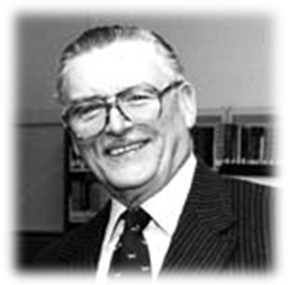
Американский экономист, удостоенный в 1986 Нобелевской премии по экономике.
Родился в Мерфрисборо (шт. Теннесси) 2 октября 1919. Окончил педагогический колледж в Мерфрисборо, поступил в университет Теннесси, который окончил в 1941. В период Второй мировой войны служил в ВМФ. После войны учился в Чикагском университете у Ф.Найта, получил степень доктора в 1948. С 1950 – профессор университета Теннесси, декан экономического факультета во Флоридском университете, профессор Виргинского университета в Шарлотсвилле. Основатель в 1957 Центра исследований по политической экономии им. Джефферсона, а в 1969 – Центра изучения общественного выбора (после 1982 в рамках университета Джорджа Мейсона в Фэрфаксе, шт. Виргиния).
Работы Бьюкенена посвящены разработке теории «общественного выбора», проблем демократии в условиях бюджетного дефицита, политико–юридических основ теории принятия решений.

Роберт Солоу (р. 1924)
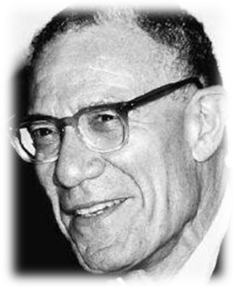
Американский экономист, удостоенный в 1987 Нобелевской премии по экономике.
Родился в Нью–Йорке 23 августа 1924. Поступил в Гарвардский университет в 1940, служил в армии, участвовал в военных операциях в Италии. В 1945 вернулся в Гарвард, учился у В.Леонтьева. Окончил университет в 1947, учился в аспирантуре в Колумбийском университете. Получил степерь доктора в 1951 в Гарварде. Работал в Массачусетском технологическом институте, с 1958 и по настоящее время в должности профессора.
Работы Солоу посвящены экономическому росту (ему принадлежит одна из признанных «неоклассических» моделей роста), сравнительному изучению различных факторов роста, влиянию технологических открытий на развитие экономики, урбанизацией, землепользованием, занятостью.

Трюгве Хаавельмо (1911–1999)
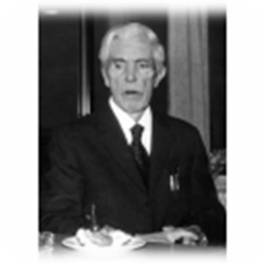
Норвежский экономист, удостоенный в 1989 Нобелевской премии по экономике.
Родился в Скедсмо 13 декабря 1911. Окончил университет Осло в 1933. Работал в Институте экономики при университете под руководством Р.Фриша. С 1939 работал и учился в Калифорнийском, Гарвардском и Чикагском университетах. В 1941 защитил докторскую диссертацию в Гарварде. После войны работал торговым атташе посольства Норвегии, в 1947 вернулся в университет Осло, где занимал должность профессора вплоть до своей отставки в 1979.
Работы Хаавельмо посвящены разработке эконометрики, применении в эконометрическом анализе теории вероятностей, экономическому прогнозу, теории капитала и экономического развития, а также экономической отсталости.
Умер Хаавельмо в Осло 28 июля 1999.

Уильям Шарп (р. 1934)
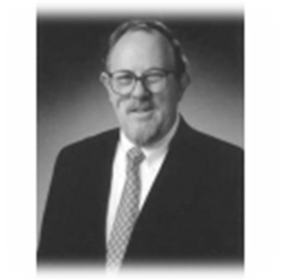
Американский экономист, удостоенный в 1990 (совместно с М.Миллером и Г.Марковицем) Нобелевской премии по экономике.
Родился в Кеймбридже (шт. Массачусетс) 16 июня 1934. Окончил Калифорнийский университет в Лос–Анджелесе в 1955. Работал в корпорации «РЭНД», получил степень доктора наук в 1961 в Калифорнийском университете. Преподавал в Вашингтонском университете в Сиэтле. С 1968 вновь в Калифорнийском университете, а с 1970 – в Станфордском университете. Консультировал ряд частных фирм по вопросам инвестирования, в том числе в компании «Мерилл Линч, Пирс и Смит». В 1976 сотрудничал с Национальным бюро экономических исследований, в 1980 был избран президентом Американской финансовой ассоциации. В 1986 основал собственную консультационную фирму «Уильям Шарп ассошиэйтс».
Работы Шарпа посвящены инвестициям, ценным бумагам, ценообразованию на финансовых рынках.

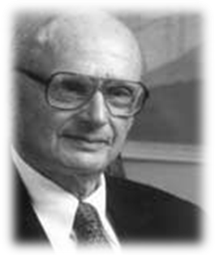 Гарри Марковиц (р. 1927)
Американский экономист, удостоенный в 1990 (совместно с М.Миллером и У.Шарпом) Нобелевской премии по экономике.
Родился в Чикаго 24 августа 1927. Окончил Чикагский университет в 1952, поступил на работу в корпорацию «РЭНД», сотрудничал с Фондом Коулза. В 1963 стал председателем Объединенного центра сводного анализа, с 1968 профессором Калифорнийского университета в Лос–Анджелесе, с 1972 – Пенсильванского университета. В 1974–1983 работал на «IBM», затем был избран профессором Барух–колледжа Нью–Йоркского университета.
Работы Марковица посвящены исследованию рынка ценных бумаг, инвестиций, оптимизации, линейному программированию. Автор концепции «портфельных инвестиций», или «теории портфеля», а также языка «Симскрипт» для целей компьютерного анализа экономических моделей.

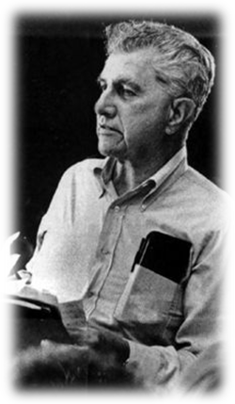 Мертон Миллер (1923–2000)
Американский экономист, удостоенный в 1990 (совместно с Г.Марковицем и У.Шарпом) Нобелевской премии по экономике.
Родился в Бостоне (шт. Массачусетс) 16 мая 1923. Окончил Гарвардский университет в 1943. Работал в министерстве финансов, Федеральной резервной системе. Учился в аспирантуре университета Джонса Хопкинса в Балтиморе, где получил степень доктора наук в 1952. Преподавал в университете Карнеги – Меллона в Питтсбурге, в 1961 перешел в Чикагский университет на должность профессора, стал заслуженным профессором после ухода в отставку.
Работы Миллера посвящены финансам корпорации, регулирования финансовых расходов и ценным бумагам. Соавтор «теоремы Модильяни – Миллера» (теоремы ММ) и «эффекта выравнивания».
Умер Миллер 3 июня 2000 в Лондоне.

Рональд Коуз (р. 1910)
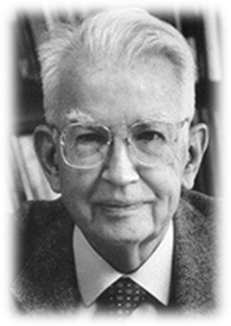
Британский экономист, удостоенный в 1991 Нобелевской премии по экономике.
Родился 29 декабря 1910 в Уилсдене близ Лондона. Окончил Лондонскую школу экономики в 1932. Преподавал в Ливерпульском университете, затем в ЛШЭ. Во время Второй мировой войны работал статистиком в военном ведомстве. После войны вернулся в ЛШЭ, где получил степень доктора наук в 1951. С 1951 – профессор университета Буффало (США), затем профессор университета Виргинии, а с 1964 – профессор Чикагского университета, сочетая преподавание с редактированием «Журнала права и экономики» («Journal of law and economics»). После ухода в оставку в 1982 продолжил активную научную деятельность в качестве заслуженного профессора.
Работы Коуза посвящены рынку, функционированию фирм, издержкам рыночного механизма, организации общественных служб, институциональным структурам экономики. Автор «теоремы Коуза».

Гэри Беккер (р. 1930)
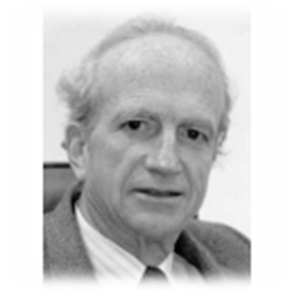
Американский экономист, удостоенный в 1992 Нобелевской премии по экономике.
Родился 2 декабря 1930 в Потсвиле (шт. Пенсильвания). Окончил Принстонский университет, аспирантуру Чикагского университета. Получил степень доктора в Чикаго в 1955. Работал в Принстонском, Колумбийском университетах, с 1960 в качестве профессора. После 1969 – профессор Чикагского университета, сотрудник Гуверовского института революции, войны и мира при Станфордском университете. Являлся ведущим экономической колонки в журнале «Бизнес уик» («Business Week») в 1990–х годах.
Работы Беккера посвящены «человеческому капиталу», расовой дискриминации и ее влияния на рынок труда, преступности и наказания, семье. Бекер – основоположник направления, получившего название «экономического империализма», т.е. трактовки многообразных явлений социальной жизни средствами экономической науки (в том числе демографических и социологических), и «новой теории потребления».

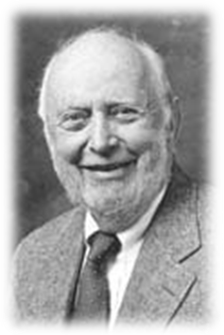

Дуглас Норт (р. 1920)
Американский экономист, удостоенный в 1993 (совместно с Р.Фогелем) Нобелевской премии по экономике.
Родился 5 ноября 1920 в Кеймбридже (шт. Массачусетс). Поступил в Гарвадский университет, продолжил учебу в Калифорнийском университете в Беркли. Во время Второй мировой войны служил в торговом флоте навигатором. После войны вернулся в Калифорнийский университет, по окончании которого работал в Вашингтонской университете в Сиэтле (с 1960 по 1983 в качестве профессора). В 1956–1957 стажировался в Национальном бюро экономических исследований, в 1966–1967 работал в Женеве. В 1967–1987 – директор НБЭИ. В 1983 перешел на работу в университет Вашингтона в Сент–Луисе, где создал Центр по политической экономии. Был экономическим консультантом при правительствах ряда стран, в том числе Перу и Аргентины.
Работы Норта посвящены экономическому росту, анализу институциональных факторов, экономической истории, причинам бедности и богатства стран. Один из представителей «новой экономической истории», или «клиометрии» – применении экономических методов к изучению и предсказанию исторических событий.

Роберт Фогель (р. 1926)
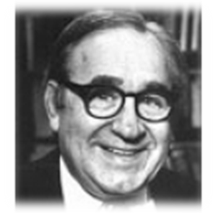
Американский экономист, удостоенный в 1993 (совместно с Д.Нортом) Нобелевской премии по экономике.
Родился в Нью–Йорке 1 июля 1926. Окончил Корнельский университет в Итаке в 1948, продолжил учебу в Колумбийском университете, где получил степень магистра в 1960. Учился в аспирантуре в университете Джонса Хопкинса у С.Кузнеца, где в 1963 получил степень доктора наук. В 1965 стал профессором Чикагского университета, с 1975 – профессором Гарвардского университета. В 1981 был назначен руководителем Центра экономики народонаселения в Чикагском университете. Сотрудничал с Национальным бюро экономических исследований, возглавлял программу исследований долговременного экономического развития США.
Работы Фогеля посвящены моделированию длительных периодов экономической истории, влиянию на экономическое развитие новых технологий, экономической демографии. Один из основоположников «клиометрии», или «новой экономической истории» – применения статистических методов к анализу и предсказанию исторических событий.

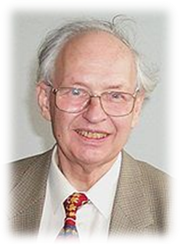 Райнхард Зелтен (р. 1930)
Немецкий экономист и математик, удостоенный в 1994 (совместно с Дж.Харсани и Дж.Нэшем) Нобелевской премии по экономике.
Родился 5 октября 1930 в Бреслау (ныне Вроцлав, Польша). Окончил Франкфуртский университет в 1957. Получил степень доктора наук в 1968. Работал во Франкфуртском университете, с 1969 в должности профессора в Свободном университете в Берлине, а с 1984 – в Боннском университете.
Работы Зелтена посвящены разработке теории игр (некооперативным играм), теории равновесия, организации промышленности.

Джон Харсани (1920–2000)
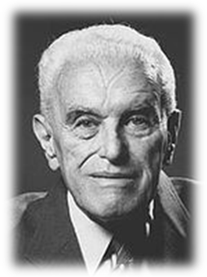
Американский экономист, удостоенный в 1994 (совместно с Дж.Нэшем и Р.Зелтеном) Нобелевской премии по экономике.
Родился в Будапеште 29 мая 1920. Получил степень доктора наук по социологии в Будапештском университете в 1948, в 1950 эмигрировал в Австралию. В 1953 получил степень магистра по экономике в Сиднейском университете. В 1958 защитил докторскую диссертацию по теории игр в Станфордском университете. Стал профессором университета Детройта в 1961. С 1964 и до 1990 работал в Калифорнийском университете в Беркли.
Работы Харсани посвящены теории игр (некооперативным играм, играм в условиях неполной информации). Считается основоположником «экономики информации».
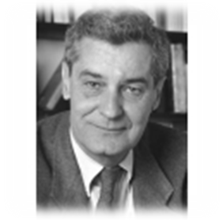

Роберт Лукас (р. 1937)
Американский экономист, удостоенный в 1995 Нобелевской премии по экономике.
Родился в г. Якима (шт. Вашингтон) 15 сентября 1937. Учился в Чикагском университете, продолжил учебу в Калифорнийском университете в Беркли. Вернувшись в Чикагский университет, в 1964 получил там степень доктора наук по экономике. Преподавал в Чикагском университете, в 1970 стал профессором университета Карнеги – Меллона, в 1975 – профессором, а в 1986 – деканом экономического факультета Чикагского университета. С 1988 – главный редактор «Журнала политической экономии» («Journal of Political Economy»).
Работы Лукаса посвящены теории несовершенной информации, инфляции и занятости, экономическому росту и экономической политике. Автор концепции «рациональных ожиданий», глава «новой школы».

Джеймс Миррлис (р. 1936)
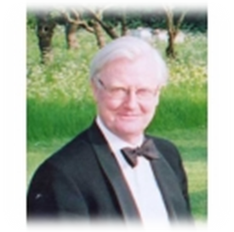
Шотландский экономист, удостоенный в 1996 (совместно с У.Викри) Нобелевской премии по экономике.
Родился 5 июля 1936 в Миннигэффе в Шотландии. Окончил Эдинбургский университет в 1957, получил степень доктора наук в 1963 в Кембриджском университете. Работал в Массачусетском технологическом институте, Кембриджском университете. В 1968 стал профессором Оксфордского университета. Преподавал в крупнейших университетах США и Европы, консультировал государственные учреждения Великобритании, Пакистана и Швейцарии.
Работы Миррлиса посвящены налогообложению, социальному страхованию, теории денег, экономическим институтам, истории экономики. Автор «метода Миррлиса», применяемого при построении модели оптимального прогрессивного налогообложения.

Роберт Мертон (р. 1944)
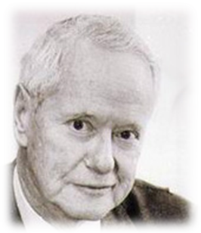
Американский экономист и математик, удостоенный в 1997 (совместно с М.Скоулзом) Нобелевской премии по экономике.
Родился 31 июля 1944 в Нью–Йорке. Окончил Колумбийский университет в 1966. Работал в Массачусетском технологическом институте, где получил степень доктора наук и в 1970 должность профессора, а также с 1988 в Гарвардском университете. В течение нескольких лет был главным редактором «Журнала финансовой экономики» («Journal of Financial Economics»), партнером консалтинговой фирмы по долгосрочному управлению капиталами.
Работы Мертона посвящены финансовым рынкам, экономике неопределенности и информации, инвестициям, методам оценки рисков, ценообразованию опционов. Автор нового метода определения стоимости ценных бумаг и автор обобщенной «формулы Блэка – Скоулза».

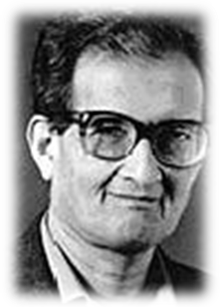

Амартия Сен (р. 1933)
Индийский экономист, удостоенный в 1998 Нобелевской премии по экономике.
Родился в Сантиникетане в Бенгалии 3 ноября 1933. Окончил Президенси–колледж Калькуттского университета, учился в Тринити–колледже Кембриджского университета (Великобритания), где в 1959 получил степень доктора. Стажировался в ведущих университетах США, с 1963 – профессор университета Дели. В 1971–1977 преподавал в Лондонском университете, затем в Оксфордском университете. С 1988 преподавал в Гарвардском университете. В 1998 вернулся в Кембриджский университет, заняв пост главы Тринити–колледжа.
Работы Сена посвящены теории общественного выбора, индексам благосостояния и бедности, национальному доходу, проблеме голода.

Роберт Манделл (р. 1932)
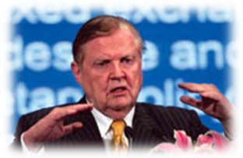
Лауреат Нобелевской премии по экономике 1999, профессор экономики Колумбийского университета (Нью–Йорк). Известен как создатель теории оптимальных валютных зон. Получил заслуженное признание за вклад в развитие мировой экономики, показав, каким образом международные финансовые потоки могут влиять на способность стран управлять экономикой путем изменения процентных ставок налоговой и бюджетной политики. Свои мысли об этом Манделл изложил в работе, опубликованной еще в начале 1960–х годов.
Манделл одним из первых высказал идею о резком сокращении налогов как стимуле развития экономики. Его взгляды привлекли внимание политиков–консерваторов в конце 1970–х годов, и ученый оказался на переднем крае борьбы в администрации США между теми, кто опасался, что вследствие громадного дефицита бюджета разразится экономический кризис, и теми, кто полагал, что уменьшение налогов послужит лекарством, которое оздоровит экономику. Многие коллеги Манделла и видные политики считают, что его работа явилась фундаментом, на котором базировалось движение за уменьшение налоговых ставок. А 1980 Рональд Рейган стал убежденным сторонником взглядов Манделла, что существенным образом отразилось на экономической политике его администрации в годы, когда он был президентом.
Манделл родился в 1932 в Кингстоне (провинция Онтарио, Канада). В 1953 получил степень бакалавра по экономике в Университете провинции Британская Колумбия. В 1956 окончил Лондонскую школу экономики, получил степень доктора философии в Массачусетском технологическом институте. В 1956–1957 проходил стажировку по политической экономике в Чикагском университете. Преподавал в Станфордском университете и Болонском Центре развития международных исследований Джонса Хопкинса. В 1961 перешел на работу в Международный валютный фонд. С 1966 по 1971 был профессором экономики в Чикагском университете и редактором журнала «Journal of Political Economy». С 1965 по 1975 работал в качестве приглашенного профессора в Центре международных исследований в Женеве, в 1997–1998 – в Болонском Центре Джонса Хопкинса при Школе развития международных исследований Пола Х.Нице.
Манделл – автор более 100 статей, опубликованных в научных журналах, восьми монографий.

Джеймс Хекман (р. 1944)
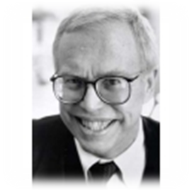
Американский экономист, удостоенный в 2000 Нобелевской премии по экономике.
Родился в Чикаго 19 апреля 1944. Окончил Принстонский университет в 1968. Работал в Нью–Йоркском и Колумбийском университетах, в Национальном бюро экономических исследований и в корпорации «РЭНД». С 1973 работал в Чикагском университете, после 1977 в должности профессора.
Работы Хекмана посвящены ресурсам труда, народонаселению, «человеческому капиталу», государственной политике, методам статистического анализа микроэкономических данных, в частности формирования статистической выборки.

Джордж Акерлоф (р. 1940)

Американский экономист, основоположник информационной экономической теории, лауреат Нобелевской премии по экономике 2001 «за анализ рынков с асимметричной информацией» (совместно с Майклом Спенсом и Джозефом Стиглицем).
Родился 17 июня 1940 в г. Нью–Хэйвен (штат Коннектикут) в семье профессора Йельского университета, эмигранта из Швеции. Начав свое обучение в Йельском университете (1962 – степень бакалавра экономики), Акерлоф завершил его в Массачусетском технологическом институте (1966 – степень доктора экономики). После окончания учебы почти постоянно преподавал в университете Беркли. В 1967–1968 работал профессором Индийского статистического института, в 1973 был одним из сотрудников Комитета экономических советников при президенте Никсоне. В 1978 Акерлоф перешел в Лондонскую школу экономики, но в 1980 окончательно вернулся в Беркли.
Рынок «лимонов», наиболее знаменитая статья Акерлофа, – одна из самых ранних его работ. Он написал ее сразу же после начала работы в Беркли, однако попытки ее публикации несколько раз наталкивались на сопротивление редакторов, которые заявляли молодому экономисту, что рассматриваемые в его статье проблемы слишком тривиальны, чтобы заслужить публикацию в серьезном академическом журнале. Когда, наконец, эта статья была опубликована в 1970, то вызвала сенсацию в экономической науке.
В США «лимонами» называют подержанные автомобили, которые продаются гораздо дешевле новых. Эти автомобили изношены («выжаты»), но по их внешнему виду трудно определить степень износа. На этом частном примере Акерлоф рассмотрел проблему асимметричности информации – весьма частую на современных рынках ситуацию, когда продавец осведомлен о качестве реализуемого товара лучше покупателя. Если покупатель не может отличить плохой (сильно изношенный) поддержанный автомобиль от хорошего, а продавец будет их одинаково расхваливать, то путем довольно элементарных логических рассуждений нетрудно придти к выводу, что на рынке «лимонов» будет действовать отрицательный отсев: хорошие машины останутся в руках покупателей, а плохие вновь вернутся на рынок для перепродажи. В конце концов, если не принять нужных мер, рынок будет разрушен – на нем останутся только плохие машины. Хотя в статье Акерлофа рынок «лимонов» рассматривался на абстрактном уровне, позже эмпирические исследования полностью подтвердили его выводы.
Конечно, рынок подержанных автомобилей – не единственный и не самый актуальный пример проявления открытого Акерлофом эффекта асимметричности информации. Вспоминая свой опыт работы в Индии, сам Акерлоф писал об обратной селекции на кредитных рынках в Индии 1960–х, где сельские ростовщики устанавливали ставку процента вдвое выше принятой в больших городах. Дело в том, что эти ростовщики избавлены от конкуренции: посредники, которые могли бы брать кредит в городе и кредитовать жителей деревни, не имеют сведений о платежеспособности заемщиков, а потому рискуют привлечь неплатежеспособных заемщиков и разориться. Эта ситуация типична для большинства стран «третьего мира» (а с 1990–х – и для многих стран с переходной экономикой), где нет единой рыночной инфраструктуры. Другой пример рынка «лимонов» – рынок ценных бумаг: лишь организаторы выпуска акций владеют подлинной информацией об их надежности, покупатели же вынуждены верить продавцам на слово. Акционерная «горячка» первой половины 1990–х в постсоветской России блестяще подтвердила выводы Акерлофа о деградации рынка «лимонов».
Некоторые экономисты рассматривают асимметричную информацию как провал рынка, требующий государственного регулирования. В частности, Д.Стиглиц пишет следующее: «Джордж Акерлоф и я были однокурсниками в Массачусетсом технологическом институте в начале 1960–х. Нас обучали существовавшим на тот день стандартным экономическим моделям, однако мы не находили в них большого смысла. <…> Наш анализ показал, что „невидимая рука“ не просто не видна, но и что ее вообще нет, или же, если и есть, то она абсолютно немощна». Однако сам Акерлоф не во всем согласен со своим радикальным коллегой и полагает, что для снижения асимметричности информации вовсе не обязательно государственное вмешательство. Вместо этого нужно развивать институты гарантии и заботиться о репутации (например, при помощи брэндов, фирменных магазинов, фрэнчайзинга и защиты контрактов). Так, в разбираемом самим Акерлофом примере с подержанными автомобилями, покупатели могут потребовать документы по обслуживанию автомобиля в процессе его эксплуатации предыдущим владельцем, либо взять машину на консультацию к опытному автомеханику, либо приобретать машины через продавцов, пользующихся хорошей репутацией.
В отличие от многих своих коллег, которые концентрировали свое внимание на какой–либо узкой области научных исследований, Д.Акерлоф отличается очень широким диапазоном научных интересов. Он стремится соединить экономику с социологией, психологией, антропологией и другими общественными науками. Среди нескольких десятков написанных им статей можно найти исследования по экономическому анализу бедности, национальной дискриминации, индийской кастовой системе, преступности, валютной политике, рынках труда и проч.

Джозеф Стиглиц (р. 1943)
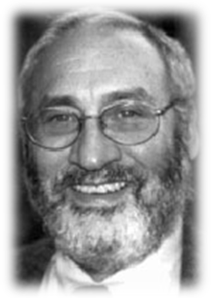
Американский экономист, удостоенный в 2001 Нобелевской премии по экономике вместе с Джорджем Акерлофом и Майклом Спенсом за исследования «рынков с асимметричной информацией» – то есть таких рынков, на которых одни участники обладают большим объемом информации, чем другие.
Родился в городе Гэри, штат Индиана. Так и не дождавшись получения степени бакалавра в Амхерст колледж, Стиглиц выиграл грант на учебу в Массачусетском технологическом институте. Там его учителями стали четыре других нобелевских лауреата по экономике – Пол Самуэльсон, Роберт Солоу, Франко Модильяни и Кеннет Эрроу.
Общественно–политические процессы в США и мире наложили свой отпечаток на научные интересы молодого Стиглица. «Наиболее обсуждаемым вопросом со времени моего поступления в высшую школу была экономическая организация. Я рос в самой гуще событий холодной войны. В то время казалось, коммунизм показывает большие темпы экономического роста, но ценой свободы. Большая часть мира виделась под гнетом колониализма, который не способствовал ни экономическому росту, ни демократии, и который противоречил принципам, на которых я был воспитан, и в которые я верил. Казалось, рыночная экономика подвержена постоянным приступам безработицы, чреватой нищетой значительных слоев общества», – вспоминал позже сам Стиглиц. Стремление найти альтернативные решения основных экономических и социальных проблем современности заставило его не ограничивать свое образование стенами Массачусетского института. Он переходил от одной экономической школы к другой, от одного предмета к другому.
В 1965–1966 он переехал в Англию на учебу в Кэмбридж. Там он продолжил свое образование среди других блестящих экономистов – будущих нобелевских лауреатов (Джима Мирлиса, Джеймса Мида и др.). В то время его исследования были посвящены проблемам экономического роста, инноваций и перераспределения доходов. Вернувшись в США, Стиглиц стал преподавателем Йельского университета, где начал исследования экономики рисков, что, в конечном счете, привело его к главной теме научных изысканий – теории информационной экономики. Центральным вопросом его работ стало изучение проблем сбора, анализа и распространения информации, а также принятия решений на основе недостаточной информации.
Распад социалистического лагеря и переход пост–советских государств к рыночной экономике в начале 1990–х дал толчок к дебатам на Западе по вопросу о путях реформирования экономик стран Восточной Европы. В центре дебатов лежали расхождения по принципиальным вопросам функционирования рыночной экономики. Господствовавшая на Западе экономическая школа ратовала за стремительные перемены путем приватизации государственного сектора в духе «шоковой терапии». Их оппоненты – «градуалисты», доказывали необходимость постепенной трансформации, с сохранением важных регулирующих функций государства.
Первое направление получило наиболее яркое выражение в политике МВФ в отношении стран бывшего социалистического лагеря. Мнение оппонентов на международном уровне выражал Джозеф Стиглиц, работавший сперва в администрации президента Билла Клинтона председателем Комитета экономических советников, а затем на посту главного экономиста Всемирного банка. Под давлением министерства финансов США и МВФ в 1999. Стиглиц ушел в отставку, публично обвинив Всемирный банк и МВФ в проведении неверной политики в России и Юго–Восточной Азии.
С чувством разочарования от своего участия в президентской администрации и международных организациях Стиглиц отказался вновь войти в правительственную команду после переизбрания Клинтона на второй срок. Зато благодаря своей международной известности и опыту экспертно–административной работы он создал на базе Колумбийского университета научное сообщество экономистов и политологов «Иницитатива за политический диалог» («The Initiative for Policy dialogue»), с целью помочь странам с переходной и развивающейся экономикой выработать альтернативные пути развития.
Основным местом работы Стиглица стал Колумбийский университет, где он преподает созданный им новый предмет неклассической экономики – информационную экономику. Он действительный член Национальной Академии наук США, Американской Академии наук и искусств и Эконометрического общества.

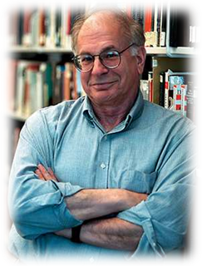Дэниэл Канеман (р. 1934)
Израильско–американский психолог, один из основоположников психологической (поведенческой) экономической теории, лауреат Нобелевской премии по экономике 2002 «за применение психологической методики в экономической науке, в особенности – при исследовании формирования суждений и принятия решений в условиях неопределенности» (совместно с В.Смитом).
Жизнь Д.Канемана ярко демонстрирует космополитизм современных ученых. Начав учебу в Еврейском университете Иерусалима (1954 – степень бакалавра по специальности «психология и математика»), Канеман закончил ее уже в калифорнийском университете Беркли (1961 – докторская степень по специальности «психология»). На протяжении последующих 17 лет он преподавал в Еврейском университете Иерусалима, совмещая это с работой в ряде университетов США и Европы (Кембридж, Гарвард, Беркли). С конца 1970–х Канеман на время отошел от работы в Израиле, занимаясь совместными научными проектами с американскими и канадскими учеными в научно–исследовательских центрах этих стран. С 1993 он работает профессором в Принстонском университете США, с 2000 параллельно вновь ведет обучение в Еврейском университете Иерусалима.
Хотя по образованию и профессии Д.Канеман является психологом, присуждение ему премии им. А.Нобеля по экономике в 2002 вызвало одобрение среди экономистов, признающих большое значение его трудов для экономической науки. Канеман стал первым израильтянином и вторым «не–экономистом» (после математика Джона Нэша), который получил Нобелевскую премию по экономике.
Главный объект исследований Канемана – это механизмы принятия человеком решений в ситуации неопределенности. Он доказал, что принимаемые людьми решения существенно отклоняются от того, что предписано стандартной экономической моделью homo oeconomicus. Критикой модели «человека экономического» занимались и до Канемана (можно вспомнить, например, нобелевских лауреатов Герберта Саймона и Мориса Алле), но именно он и его коллеги впервые начали систематически изучать психологию принятия решений.
В 1979 появилась знаменитая статья Теория перспектив: анализ принятия решений в условиях риска, написанная Канеманом в соавторстве с профессором психологии Амосом Тверски (Иерусалимский и Станфордский университеты). Авторы этой статьи, положившей начало так называемой поведенческой экономике (behavioral economics), представили результаты огромного количества опытов, в ходе которых людям предлагалось совершать выбор между различными альтернативами. Эти эксперименты доказали, что люди не могут рационально оценивать ни величины ожидаемых выгод или потерь, ни их вероятности.
Во–первых, обнаружилось, что люди по–разному реагируют на эквивалентные (с точки зрения соотношения выгод и потерь) ситуации в зависимости от того, теряют они или выигрывают. Это явление называют асимметричной реакцией на изменение благосостояния. Человек боится потери, т.е. его ощущения от потерь и приобретений несимметричны: степень удовлетворения человека от приобретения, например, 100 долларов гораздо ниже степени расстройства от потери той же суммы. Поэтому люди готовы рисковать, чтобы избежать потерь, но не склонны к риску, чтобы получить выгоду. Во–вторых, эксперименты показали, что люди склонны ошибаться при оценке вероятности: они недооценивают вероятность событий, которые, скорее всего, произойдут, и переоценивают гораздо менее вероятные события. Ученые обнаружили интересную закономерность – даже студенты–математики, хорошо знающие теорию вероятности, в реальных жизненных ситуациях не используют свои знания, а исходят из сложившихся у них стереотипов, предрассудков и эмоций.
Вместо теорий принятия решений, основывающихся на теории вероятностей, Д.Канеман и А.Тверски предложили новую теорию – теорию перспективы (prospect theory). Согласно этой теории, нормальный человек не способен правильно оценивать будущие выгоды в абсолютном выражении, на самом деле он оценивает их в сравнении с некоторым общепринятым стандартом, стремясь, прежде всего, избежать ухудшения своего положения. С помощью теории перспективы можно объяснить многие нерациональные поступки людей, не объяснимые с позиций «человека экономического».
По мнению Нобелевского комитета, продемонстрировав, насколько плохо люди умеют прогнозировать будущее, Д.Канеман «с достаточным основанием поставил под вопрос практическую ценность фундаментальных постулатов экономической теории».
Конечно, в этом есть заслуга не одного Канемана, большого приверженца научного соавторства. Во время награждения он откровенно признал, что честь быть удостоенным Нобелевской премии редко отражает вклад в науку одного человека. «Это особенно характерно в моем случае, так как я получил премию за работу, которую делал много лет назад с моим близким другом и коллегой Амосом Тверски, ушедшим из жизни в 1996 году. Мысль об его отсутствии в этот день очень печалит меня», – сказал Канеман.
Любопытно отметить, что американский экономист Вернон Смит, награжденный Нобелевской премией по экономике одновременно с Канеманом, является его постоянным оппонентом, доказывая, что экспериментальная проверка в основном подтверждает (а не опровергает) привычные для экономистов принципы рационального поведения. В решении Нобелевского комитета разделить поровну премию по экономике за 2002 между критиком и защитником модели рационального «человека экономического» заметна не только академическая объективность, но и своеобразная ирония над ситуацией в современной экономической науке, где противоположные подходы пользуются примерно одинаковой популярностью.

Роберт Энгл (р. 1942)
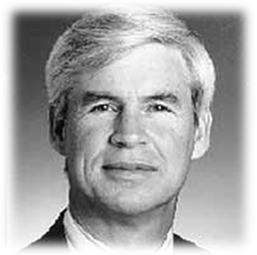
Американский экономист, специалист по методам анализа экономической статистики. Лауреат Нобелевской премии по экономике 2003 «за методы анализа экономических временных рядов с изменяющейся во времени волатильностью» совместно с Клайвом Гренджером.
Родился в 1942 в Сиракузах (шт. Нью–Йорк). Научная карьера началась с изучения физики – именно по этой научной дисциплине он получил в 1964 в Колледже Уильямса (Williams College) степень бакалавра, а в 1966 в Корнельском университете (Cornell University) – степень магистра. Параллельно с изучением физики начал изучать экономику, и вскоре она стала главной сферой его научных интересов. В 1969 в Корнельском университете ему присвоили докторскую степень по экономической теории.
В экономической науке Энгл с самого начала специализировался по эконометрике – методам экономико–статистического анализа. Этот раздел экономической науки наиболее близок к естественным и точным наукам (эконометрику иногда называют математической экономикой). Поэтому культура мышления физика, для которого создание новых теорий неотрывно связано с их практической проверкой и применением, стала важным подспорьем для экономических трудов Энгла. «Физики имеют тенденцию становиться хорошими эконометриками», – полушутя заметил он в одном из интервью, ссылаясь, помимо себя, на Дэниела Макфадддена, нобелевского лауреата по экономике 2000, который тоже имел образование физика.
С 1969 работал профессором в Массачусетсском технологическом институте, в 1975 перешел в Калифорнийский университет в Сан–Диего, где работает профессором экономики до настоящего времени. Параллельно с 1999 ведет занятия в университете Нью–Йорка как профессор менеджмента финансовых услуг. Член Эконометрического общества (Econometric Society).
Опубликовал более 100 научных работ по эконометрике. Некоторые из них выполнены в соавторстве с Клайвом Грэнджером, коллегой по Калифорнийскому университету.
Свое главное научное открытие, которое принесло ему Нобелевскую премию по экономике, он сделал, исследуя проблему волатильности.
Анализируя изменения каких–либо экономических показателей (цен, процентных ставок и т.д.) в течение долгого времени, эконометрики выделяют два компонента: один из них, тренд, изменяется согласно некоторой закономерности, а другой, волатильность, – случайным образом. Для экономических прогнозов очень важно знать не только средний уровень, например, курсов акций, но и каковы будут ожидаемые отклонения от этого среднего уровня. На рынках ценных бумаг случайные отклонения показателей от тренда крайне важны, поскольку стоимость акций, опционов и других финансовых инструментов сильно зависит от рисков. Отклонения от тренда могут значительно меняться во времени – периоды сильных изменений сменяются периодами незначительных.
Хотя реальная волантильность переменна, экономисты долгое время имели в своем распоряжении только такие статистические методы, которые основаны на предположении о ее постоянстве. В 1982 Энгл разработал авторегрессионную гетероскедастическую (то есть предполагающую переменный разброс) модель (Autoregressive Conditional Heteroskedasticity – ARCH), на основе которой стало возможно предсказывать изменение волатильности. Открытый им метод анализа экономических временных рядов позволяет гораздо достовернее, чем ранее, прогнозировать тенденции изменения ВВП, потребительских цен, процентных ставок, биржевого курса и других экономических показателей не только на ближайший день или на неделю, но даже и на год вперед. Высокая точность прогнозов с использованием этой модели была доказана, в частности, на анализе историко–экономической статистики США и Великобритании, когда сделанный на основе данных за минувшие годы прогноз сопоставляли с фактическими показателями последующих лет.
Присуждая Нобелевскую премию по экономике, Нобелевский комитет подчеркнул большое теоретическое и прикладное значение разработанной Энглом ARCH–модели. Она «стала незаменимой не только для ученых, но и для финансовых и рыночных аналитиков, которые применяют ее при оценке собственности и рисков портфельных инвестиций». Открытые им методы предсказания будущих изменений экономических показателей очень важны и для современной российской экономики, где все еще велика вероятность экономических и политических шоков, повышающих волатильность.

Роберт Ауманн и Томас Шеллинг
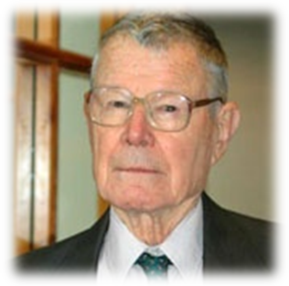В 2005 г. Нобелевская премия по экономике присуждена Роберту Ауманну и Томасу Шеллингу «за вклад в лучшее понимание конфликта и сотрудничества при помощи теории игр». Премия достается нескольким лауреатам уже в шестой раз подряд. За аналогичные исследования 11 лет назад премию по экономике получили Джон Нэш, Рейнхард Зелтен и Джон Харсаньи.
Центральной концепцией вопроса тогда, в 1994 году, стало равновесие по Нэшу — комбинация стратегий игроков, при которой стратегия каждого оптимальна для игры против других. Харсаньи, в свою очередь, удалось показать, что эта ключевая концепция может быть распространена на игры с недостаточной информацией (то есть такие, где игроки не знают предпочтений друг друга). Зелтен продемонстрировал, что та же концепция работает для динамических игр и игр, где игроки могут совершать ошибки с бесконечно малой вероятностью.
Тем не менее, без применения инструментария теории игр к проблемам общества эти выводы принесли бы мало пользы. Нынешние лауреаты получили премию как раз за анализ социальных проблем при помощи теории игр. При этом Ауманн занимался проблемой сотрудничества и конфликтов с точки зрения математики, а Шеллинг — с точки зрения экономики. Так, Шеллингу удалось показать, что многие общественные взаимодействия можно рассмотреть как некоалиционные игры, которые включают в себя как общие, так и противоположные интересы участников. Ауманн, в свою очередь, сумел продемонстрировать, что социальные взаимодействия могут быть проанализированы при помощи формальной теории некоалиционных игр.
Исследователи показали, что сотрудничество проще поддерживать в долговременных отношениях, а не в краткосрочных. Более того, анализ кратковременных игр часто не оставляет игрокам свободы. В частности, Роберт Ауманн первым провел полный формальный анализ так называемых бесконечно повторяющихся игр, что позволило выявить, какие выгоды дают долговременные отношения.
Теория повторяющихся игр позволяет глубже понять предпосылки к кооперации — в частности, почему совместная работа затрудняется при большом числе участников. Кроме того, данная теория раскрывает природу таких экономических конфликтов, как ценовые и торговые войны.
Шеллинг, в свою очередь, внес крупный вклад в теорию торга — в одной из своих первых работ он рассмотрел торг как двустороннее взаимодействие и исследовал тактику игроков, позволяющую им склонить чашу весов в свою сторону.
Роберту Ауманну 75 лет, он профессор Еврейского университета в Иерусалиме (Израиль). Докторскую степень он получил в Массачусетском технологическом институте. Ауманн — крупный специалист в неовальрасовом анализе. В 1964 году Роберт Ауманн доказал эквивалентность множества решений Эджуорта и равновесия Вальраса при условии континуума (несчетного бесконечного множества) агентов.
До недавнего времени Роберт Ауманн возглавлял Общество теории игр, а в начале 90–х был президентом Израильского союза математиков. Кроме того, он является ответственным редактором Журнала Европейского математического общества. Ауманн плотно сотрудничал с Соединенными Штатами, в частности, консультировал Агентство США по контролю за вооружениями и разоружению.
Он занимается теорией игр и ее приложениями около сорока лет. Среди его известных лекций есть даже «Теория игр в Талмуде».
Томас Шеллинг — профессор университета Мэриленда (США). Докторскую степень Шеллинг получил в Гарварде. Он родился в 1921 году и является одним из самых пожилых лауреатов премии по экономике. В 1991 году он стал президентом Американской экономической ассоциацией и получил звание почетного члена этой организации. Кроме того, он получил награду Национальной академии наук США за «Исследование поведения для предотвращения ядерной войны».
Его книга «Стратегия конфликта», вышедшая в 1960 году и положившая начало исследованиям стратегического поведения и торгов, была признана одной из сотни наиболее влиятельных книг послевоенного времени. Шеллинг — основоположник теории сдерживания, положенной в основу ядерной стратегии США.
Кроме того, он опубликовал работы по военной стратегии, политике охраны окружающей среды, изменению климата, распространению ядерных вооружений и контролю за ними, терроризму, организованной преступности, помощи зарубежным странам и международной торговли, конфликтам и теории торга.
Шеллинг показал, что игрок может усилить свою позицию при помощи сужения числа доступных вариантов, причем способность ответить ударом на удар может быть более ценной, чем способность отразить атаку. Характерно, что гарантированный ответный удар с точки зрения его теории менее эффективен, чем негарантированный. Работы Шеллинга помогли избежать войны и разрешить многие конфликты.

Эдмунд Фелпс (р. 1933)
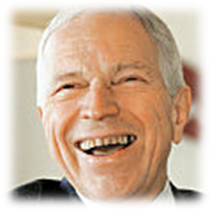
Американский экономист, лауреат Нобелевской премии по экономике 2006 г. за «анализ межвременного обмена в макроэкономической политике».
Родился 26 июля 1933г. в Иванстон, шт. Иллинойс.
Бакалавр (1955) колледжа Амхерст; доктор философии (1959) Йельского университета. Преподавал в Йеле (1958–66), Пенсильванском (1966–71) и Колумбийском университетах (с 1971). Президент Международного атлантического экономического общества (1983–84). Входит в список «ста великих экономистов после Кейнса» по версии М. Блауга.

